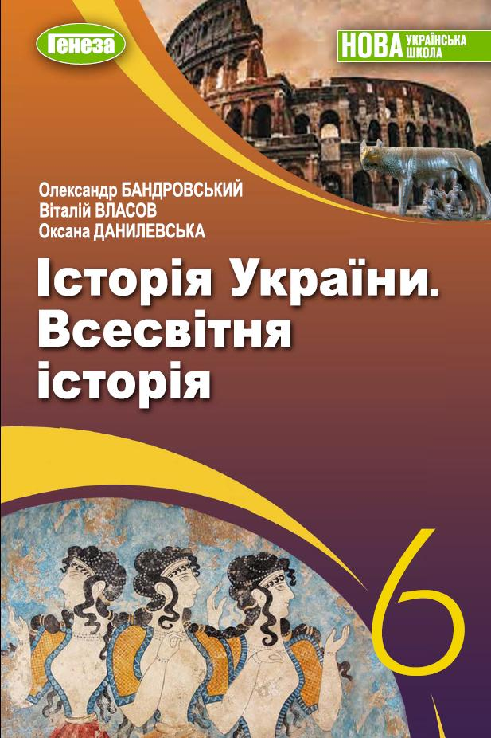
ШАНОВНІ УЧНІ ТА УЧЕНИЦІ 6-Х КЛАСІВ!
ПЕРЕД ВАМИ - МАТЕРІАЛИ УРОКУ З ІСТОРІЇ . У ЦЬОМУ ФАЙЛІ ВИ ЗНАЙДЕТЕ МАТЕРІАЛ ПАРАГРАФУ ПІДРУЧНИКА ТА ЗАВДАННЯ ДЛЯ САМОСТІЙНОЇ РОБОТИ ЗА НИМ. ВИКОНАНУ РОБОТУ ПРОШУ ВАС НАДІСЛАТИ ЧЕРЕЗ СЕРВІС ХЬЮМАН-ШКОЛИ В БУДЬ – ЯКОМУ ЗРУЧНОМУ ДЛЯ ВАС ФОРМАТІ (ФОТО, ЕЛЕКТРОННИЙ ДОКУМЕНТ, СКРІНШОТ ТОЩО). БАЖАНО, ЯКЩО ВИ ЗРОБИТЕ ЦЕ ДО ДНЯ НАСТУПНОГО УРОКУ. З УСІМА ПИТАННЯМИ ЩОДО ОРГАНІЗАЦІЇ НАВЧАННЯ ПРОШУ ЗВЕРТАТИСЯ НА ЧАТ У ХЬЮМАН-ШКОЛІ.


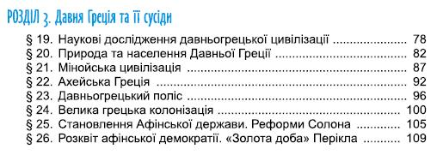
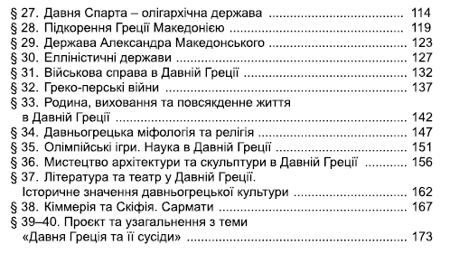
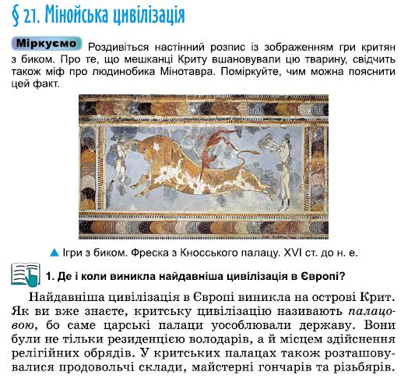
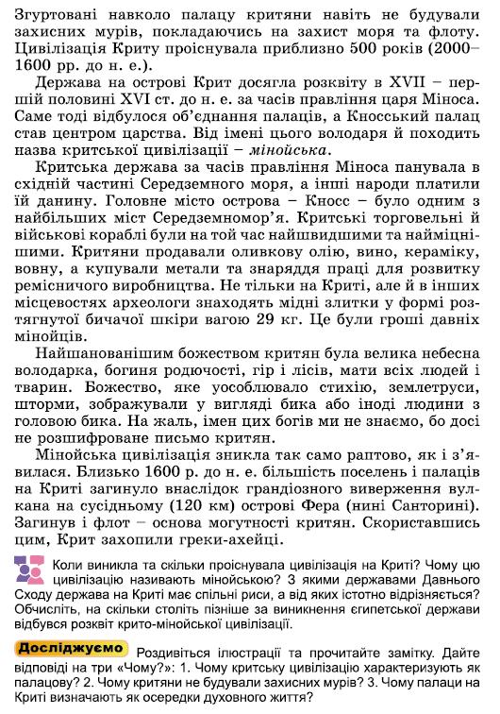
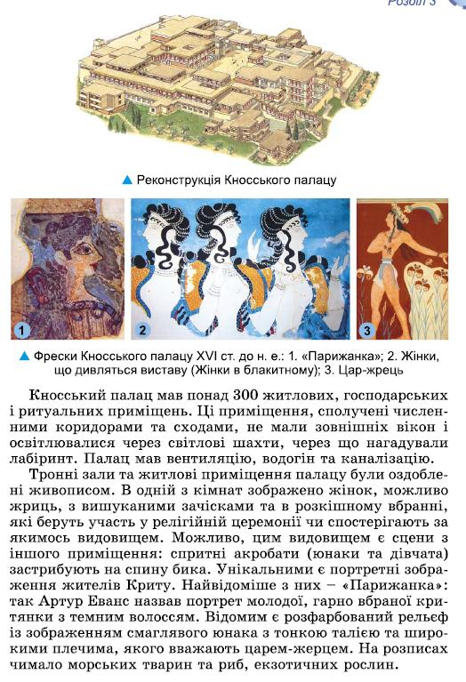
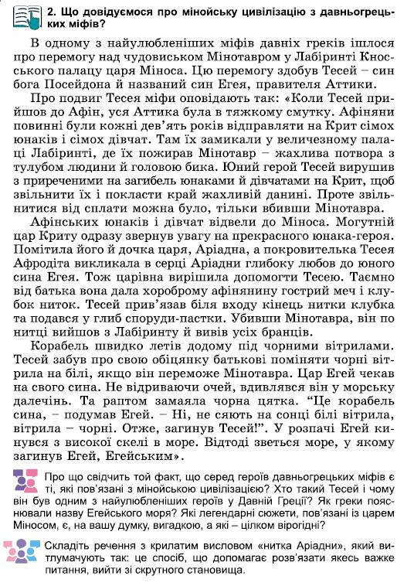
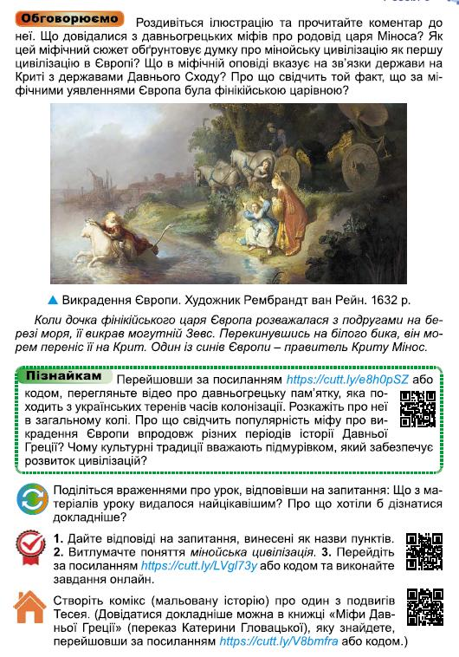
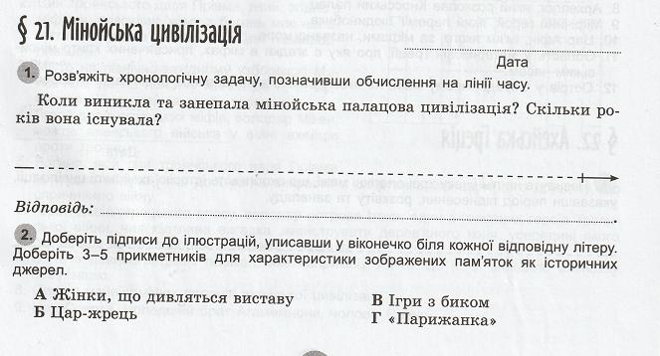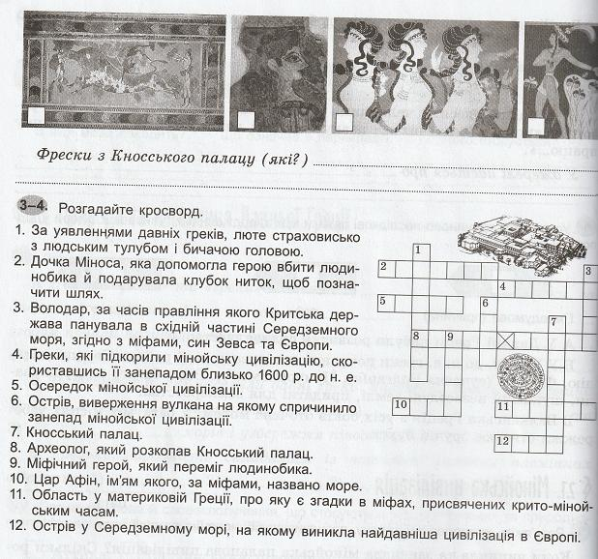
ДАВНЯ ГРЕЦІЯ та її сусіди. Урок 3. Мінойська цивілізація.
- Розв’яжіть хронологічну задачу, позначивши обчислення на лінії часу. Коли виникла та занепала мінойська палацова цивілізація? Скільки років вона існували.

---------I-----------------------------------------------------------------------I--------------------------------------------I--->
1 рік

Відповідь:

- Доберіть підписи до ілюстрацій, вписавши номери ілюстрацій (в порядку розташування – 1, 2, 3 та 4).
А) Жінки, що дивляться виставу –
Б) Цар – Жрець -
В) Ігри з биком -
Г) «Парижанка» -
- -4. Кросворд. (випишіть в стовпчик слова, що відповідають визначенням)
1)
2)
3)
4)
5)
6)
7)
8)
9)
10)
11)
12)

